Игротренинг | «Различаем звуки [Р] – [Л]»
Исследовательская цель мастер-класса | Данный игротренинг был представлен на мастер-классе "Smart, Mimio, ActivInspire: в чью пользу сделать выбор?", проведенном членами нашей творческой группы 31.03.2017 в рамках Конференции ИТНШ.  Основная цель мастер-класса - продемонстрировать спектр программных возможностей MimioStudio использованных для достижения, поставленной перед учителем-логопедом цели.  Параллельно другие авторы мастер-класса демонстрировали программные возможности Smart и ActivInspire, использованные ими для достижения аналогичной цели. Отсюда небольшой набор картинок, единый для всех игровых страничек тренинга. Коллеги в своих проектах на мастер-классе использовали идентичный картинный материал на звук (Р) и на звук (Л). Во всем остальном при создании авторского проекта мы не были ограничены.
Педагогическая цель тренинга | Дифференциация звуков [Р] – [Л] на уровне слова.
Автор | Кулакова Марина Александровна, учитель-логопед ГБДОУ детского сада №78 Красносельского района Санкт-Петербурга «Жемчужинка»
Тренинг ориентирован | На детей 5 – 7 лет с ФНР, ФФНР, ОНР.
1 страничка | Титульный лист  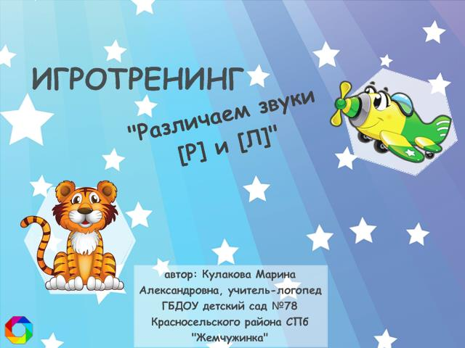
2 страничка
Содержание | 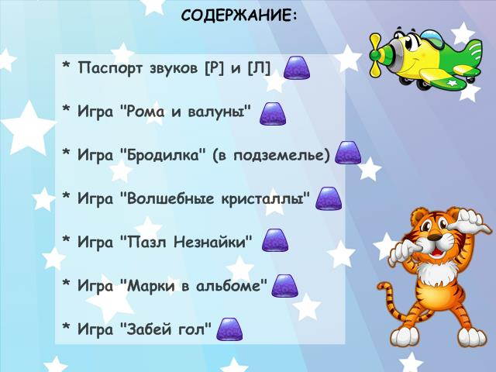
Использованные программные эффекты | Фиолетовые кристаллы – гиперссылки на указанные рядом с ними странички.
3 страничка
Паспорт звуков | 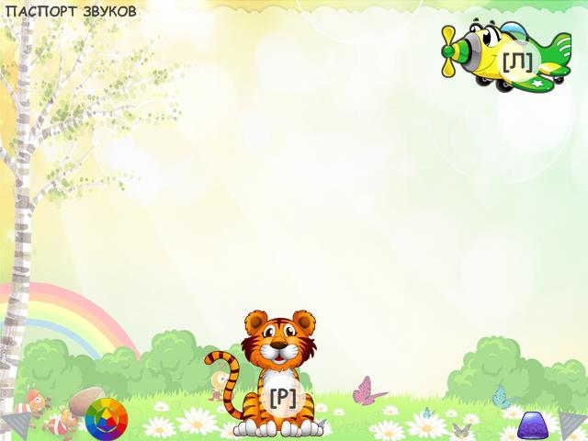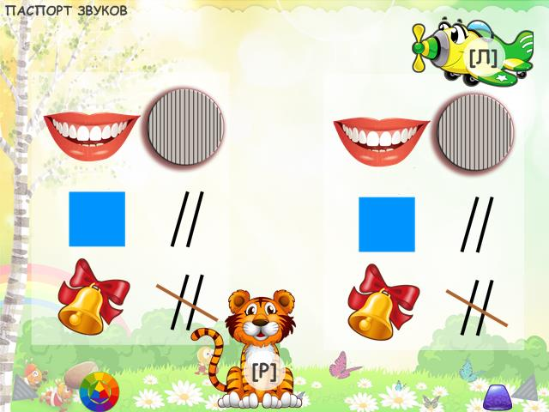
Здесь, открыв два треугольника на страничке, ребенок может познакомиться с паспортом звука (Р) и звука (Л). С помощью подсказки ребенок может дать характеристику дифференцируемых звуков (Р) и (Л) по паспорту. Можно сравнить звуки по произношению.
Разноцветный многоугольник – гиперссылка на следующую страничку.
Фиолетовый кристалл в правом нижнем углу – гиперссылка на страничку с содержанием.
4 страничка
Игра «Рома и валуны»  *Сюжет игры позаимствован у Морозовой Натальи. | 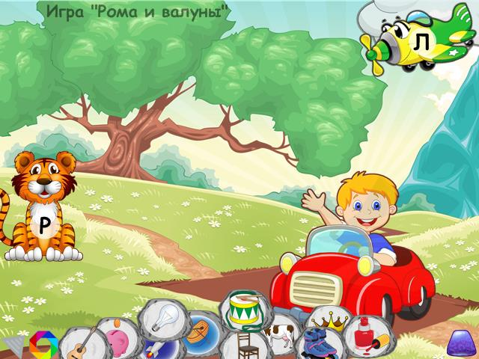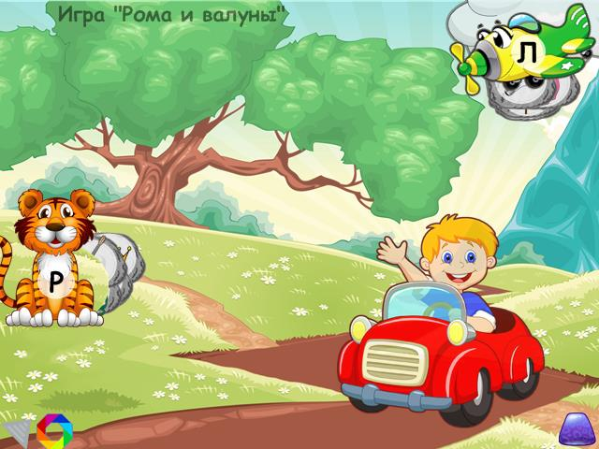
Сюжет игры | Перед нами большое препятствие на пути скоростного автомобиля.
Цель игры | Дифференциация звуков (Р) – (Л) на уровне слова.
Инструкция педагога | * Путь закрыт, впереди завал! Поможем Роме преодолеть препятствие?  * Тогда убирай валуны с дороги. Камни с картинками на звук (Р) – отдай тигру, а камешки с картинками на звук (Л) отправь к самолету. Будь внимателен, называй картинки, следи за произношением звуков!
Предполагаемые действия ребенка | С помощью стилуса ребенок перетаскивает валуны, параллельно называет наклейки на камнях, следит за произношением дифференцируемых звуков.  После расчистки завала ребенок может провести автомобиль вперед по дороге.
Использованные программные эффекты | На многограннике – гиперссылка для перехода на следующую страничку.  На многоугольнике в нижнем левом углу – анимированная подсказка с инструкцией для педагога.  Для тигра и самолета использован эффект многослойного изображения (цель – спрятать камешки на страничке).
5 страничка
Игра «Бродилка» | 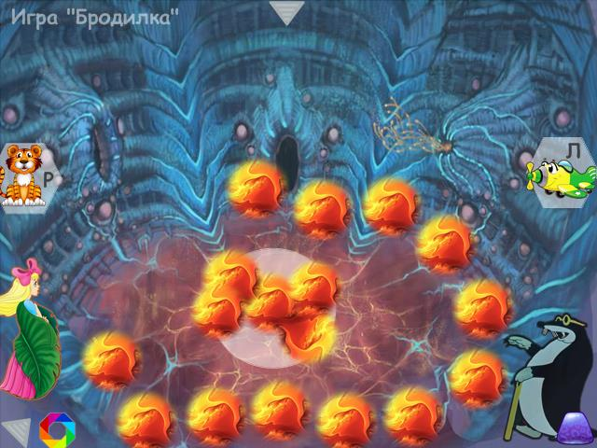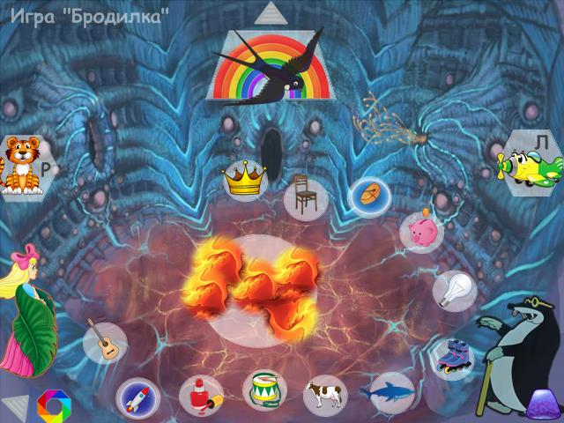
Сюжет игры | Мы в подземелье у старого Крота. Дюймовочка попала к нему в плен.
Цель игры | Дифференциация звуков (Р) – (Л) на уровне слова.
Инструкция педагога | * Дюймовочка в подземелье у старого Крота. А ей так хочется увидеть солнышко, зеленую травку. Давай поможем Дюймовочке выбраться наружу.  * Туши лаву, касаясь ее стилусом – прокладывай путь к свету. Называй картинки-островки! Различай звуки (Р) – (Л), нажимай на соответствующий звуковой символ (тигр и самолет).  * Проложив безопасный путь к свету, ты узнаешь, кто ждет Дюймовочку снаружи. Проведи Дюймовочку к выходу.
Предполагаемые действия ребенка | Ребенок стилусом дотрагивается до огненных островков - появляются картинки. Ребенок называет предмет на картинке и нажимает на символ того звука, который он слышит в названном слове.
Использованные программные эффекты | На многоугольнике – гиперссылка для перехода на следующую страничку.  На треугольнике в нижнем левом углу – анимированная подсказка с инструкцией для педагога.  На треугольнике вверху странички спрятана Ласточка (эффект анимации).  В тигра и в самолет «вживлены» звуковые файлы, при касании обозначенных изображений слышится звук (Р), звук (Л).
6 страничка
Игра «Волшебные кристаллы» | 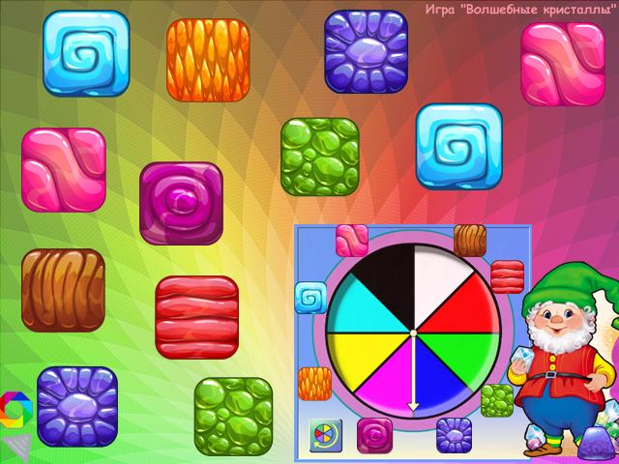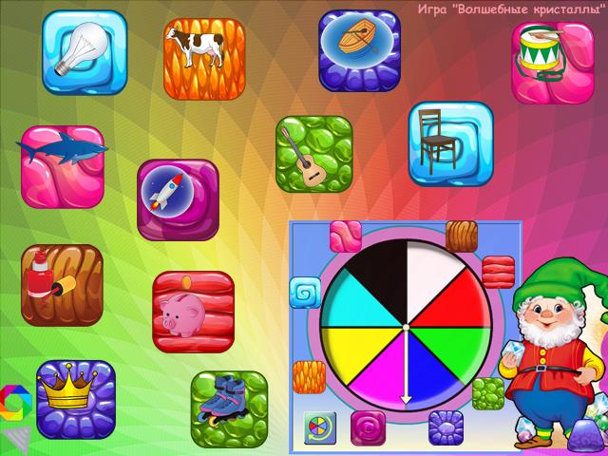
Сюжет игры | Мы в кладовой у Гнома. Гном собирает коллекцию волшебных кристаллов.
Цель игры | Дифференциация звуков (Р) – (Л) на уровне слова.
Инструкция педагога | * На кристаллы Гнома посмотри, интересно, что там спрятано внутри?  * Крути волчок и определяй, какой кристалл Гном разрешает тебе открыть.  * На кристаллик нажимай, что там спрятано – узнай. Называй картинку, различай звуки (Р), (Л).
Предполагаемые действия ребенка | Стилусом ребенок запускает цветовой волчок. Стрелка указывает, какой цветовой кристалл следует открыть. Ребенок ищет на страничке аналог маленького кристалла. Коснувшись центра кристалла, ребенок услышит звуковой сигнал («волшебное открытие»). Теперь можно повторно коснуться кристалла – появится спрятанное в камне изображение. Ребенок называет картинку. Поочередно ребенок открывает все кристаллы на странице, правильно называет слова на появляющихся картинках.
Использованные программные эффекты | На многоугольнике – гиперссылка для перехода на следующую страничку.  На треугольнике в нижнем левом углу – анимированная подсказка с инструкцией для педагога.  Цветовой волчок – объект Галереи Mimio.  На кристаллы наложены предметные картинки (эффект анимации) и «вшит» звуковой файл. При касании стилусом центра кристалла, звучит «волшебная» мелодия. Появление картинки на кристалле происходит после касания стилусом верхнего уголка кристалла.
7 страничка
Игра «Пазл Незнайки» | 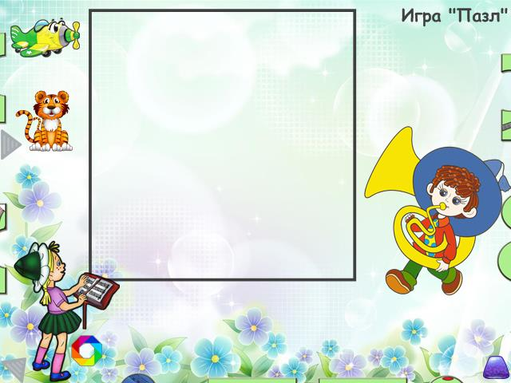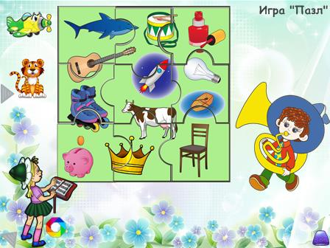
Сюжет игры | Незнайка никак не может собрать большой пазл. Решил отдохнуть.
Цель игры | Дифференциация звуков (Р) – (Л) на уровне слова.
Инструкция педагога | * Помоги Незнайке собрать пазл.  * Проверь себя – нажми на треугольник слева.  * Не торопись, правильно называй картинки на пазле, размещай рядом с картинкой нужный символ звука ((Р) – рычит тигр; (Л) – летит самолет).
Предполагаемые действия ребенка | Ребенок с помощью стилуса вынимает и размещает составляющие пазл фрагменты. Собрав пазл, ребенок называет картинки и размещает на картинках внутри квадрата (область пазла) символы звуков (Р) и (Л). Размещение указанных звуковых символов происходит на основе звукового анализа, проводимого ребенком (наличие звука (Р) или (Л) в названии картинки).
Использованные программные эффекты | На многоугольнике – гиперссылка для перехода на следующую страничку.  На треугольнике в нижнем левом углу – анимированная подсказка с инструкцией для педагога.  На треугольнике слева – область проверки (готовый пазл).  За фигурками тигра и самолета спрятаны их уменьшенные клонированные копии. За краями странички частично скрыты составляющие пазла. На многоугольнике – гиперссылка для перехода на следующую страничку.
8 страничка
Игра «Марки в альбоме» | 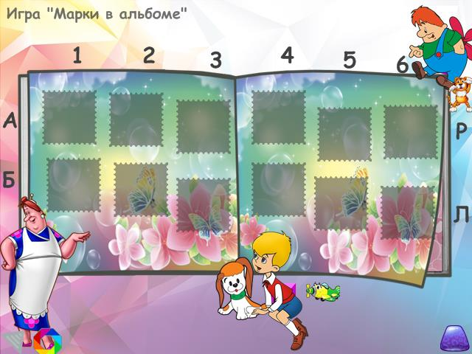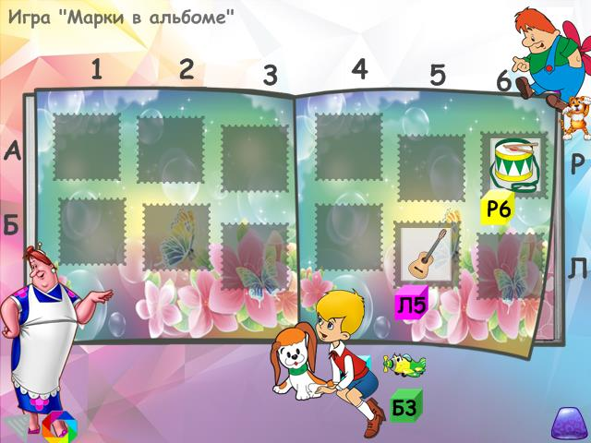
Сюжет игры | Перед нами альбом для марок, сказочные герои: Фрекен Бок, Малыш и Карлосон.
Цель игры | Дифференциация звуков (Р) – (Л) на уровне слова.
Инструкция педагога | *Фрекен Бок, Малыш и Карлосон спешат задать тебе задачку. Вынимай подсказки из-за спины героев. Внимательно посмотри, что на подсказке. Отыщи место в альбоме по заданному шифру, коснись его стилусом.  *Назови появившуюся марку. Следи за звуками (Р) – (Л).  *Все марки открыты. Теперь найди марки Малыша, в их названии слышишь звук (Л), Карлосону принадлежат марки со звуком (Р). Размести рядом с марками Малыша самолетики, а марки Карлосона отметь тигром.
Предполагаемые действия ребенка | Ребенок стилусом вынимает из-за спины героев подсказки с шифрами. Ищет в альбоме по шифру марку. Проявляет марку касанием стилуса.  Называет марку и размещает стилусом рядом с маркой звуковой символ (самолет/тигра) в соответствие со звуком, спрятанном в названии марки.
Использованные программные эффекты | На разноцветном диске – гиперссылка для перехода на следующую страничку.  Фиолетовый кристалл в правом нижнем углу – гиперссылка на страничку с содержанием.  На треугольнике в левом нижнем углу – инструкция педагога.  Под картинками тигра и самолета спрятаны аналогичные маленькие клонированные изображения.
9 страничка
Игра «Забей гол» | 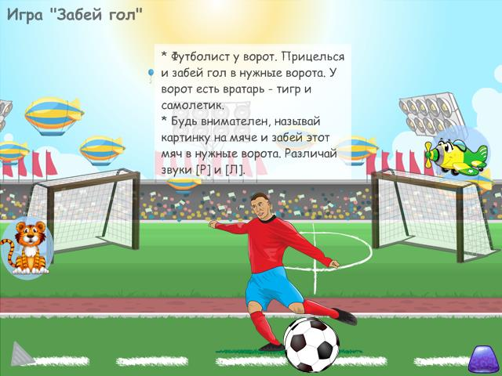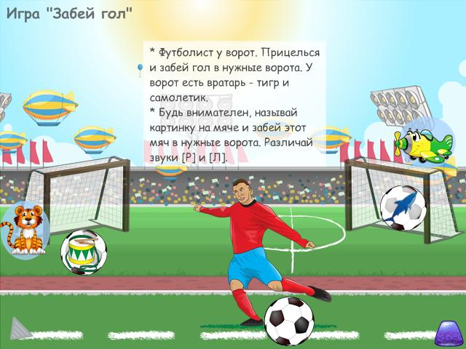
Сюжет игры | Мы на футбольном стадионе.
Цель игры | Дифференциация звуков (Р) – (Л) на уровне слова.
Инструкция педагога | *Футболист у ворот. Прицелься и забей гол в нужные ворота. У ворот есть вратарь – тигр (Р) и самолет (Л).  *Будь внимателен, называй картинку на мяче и забей мяч в нужные ворота. Различай звуки (Р) – (Л).
Предполагаемые действия ребенка | Коснуться стилусом тигра и самолета – увеличим изображения вратарей.  Выдвинуть стилусом мяч, назвать картинку на мяче, отправить стилусом мяч в соответствующие ворота.
Использованные программные эффекты | Фиолетовый кристалл в правом нижнем углу – гиперссылка на страничку с содержанием.  На треугольнике в левом нижнем углу – инструкция педагога.  Картинки тигра и самолета с анимацией увеличения.

